Plano de Desenvolvimento

Este material apresenta alguns recursos para sua avaliação e, se considerar adequado, para uso durante seu planejamento e suas aulas.
Iniciamos com uma seção introdutória que consiste em uma orientação geral, para sua reflexão, sobre quatro aspectos: gestão de sala de aula; acompanhamento das aprendizagens, tanto de toda a turma quanto de estudantes que requerem algum tipo de reforço; indicação das habilidades essenciais para a continuidade dos estudos; síntese de práticas didáticas recorrentes para o cumprimento das habilidades.
Posteriormente, o material apresenta uma seção por bimestre, contemplando alguns pontos descritos a seguir.
Em primeiro lugar, uma proposta de organização da coleção por bimestre. Nela, há uma tabela por unidade, que apresenta uma articulação entre Eixos, Unidades temáticas, Objetos de conhecimento e Habilidades da Base Nacional Comum Curricular (BNCC) seguidas, na última coluna, de práticas didático-
-pedagógicas que podem ser realizadas com o uso da coleção para o cumprimento desse documento curricular.
Em seguida, há um projeto integrador, que propõe o fortalecimento das Competências gerais da BNCC por meio de um projeto didático que articula objetos de conhecimento e habilidades de Língua Inglesa e de outros componentes curriculares. A proposta se aproxima do que é desenvolvido na coleção, onde já reforçamos a interdisciplinaridade em todas as unidades.
A terceira parte deste material consiste em uma especificação para o bimestre dos princípios explorados na orientação geral com relação à gestão de sala de aula, o acompanhamento das aprendizagens, a indicação das habilidades essenciais para a continuidade dos estudos e a indicação de práticas didáticas recorrentes para o cumprimento das habilidades do período.
A última parte presente neste documento é um conjunto de sugestões de fontes de pesquisa para você e que também pode ser oferecido aos estudantes. São sites, audiovisuais, filmes e textos de divulgação científica para aprofundamento. Também representa uma continuidade com relação à coleção impressa, em que, no Manual do Professor de cada unidade, recomendamos um material para sua leitura.

1. Orientação geral
Nesta seção, apresentamos, para sua análise, sugestões sobre a gestão das aulas, sobre o acompanhamento das aprendizagens, sobre as habilidades essenciais para a continuidade dos estudos e sobre as práticas recorrentes. Professor/a, sugerimos que avalie se nossa perspectiva se enquadra em seu contexto escolar.

1.1. Gestão das aulas
Consideramos a aula como um momento marcado pela multiplicidade. Ocorre em um determinado espaço – quase sempre, mas não necessariamente, na sala de aula de uma escola – e com um mobiliário que, com algumas exceções, é muito semelhante há séculos. Veja, por exemplo, uma sala de aula de hoje e uma dos anos 1920:
Imagem 1

Imagem 2
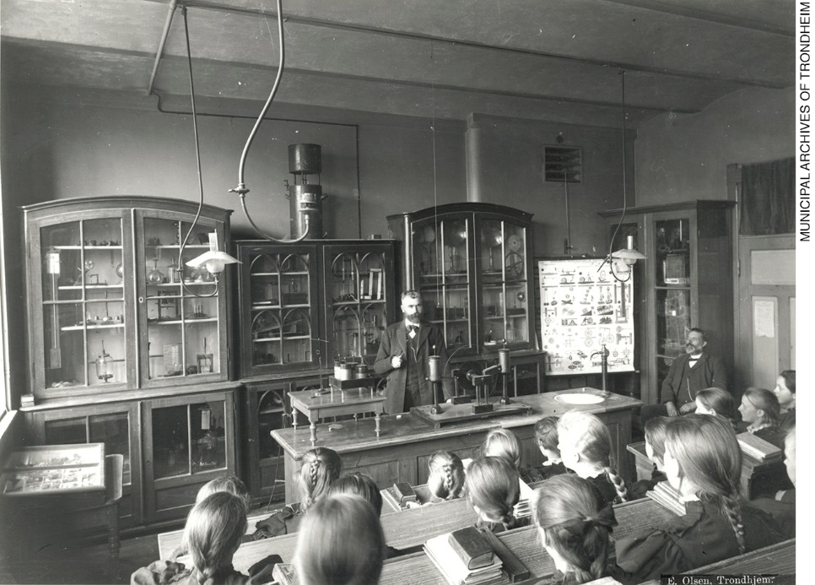
Se a sala de aula pouco mudou (procure imagens medievais, e a aparência ainda será quase a mesma), o mundo mudou. O estudante em nossas salas de aula, e nós também, vivemos uma vida “conectada” e muito diferente daquela que tiveram nossos pais e avós quando eram crianças e adolescentes:

Imagem 3
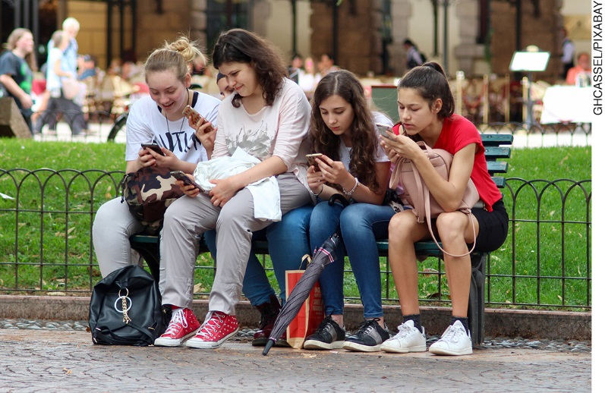
Essa foto traz à discussão também outro aspecto importantíssimo relacionado com a gestão da aula: a docência não é uma atividade de trabalho solitária; muito pelo contrário, ela é constitutivamente integrada, no caso dos anos finais do Ensino Fundamental, por um adulto e dezenas de pré-adolescentes ou adolescentes. Na verdade, considerando que a aula vai além dos 40-50 minutos em sala, ela é integrada por toda a comunidade escolar formada por dezenas de sujeitos com seus conhecimentos de mundo, suas crenças e suas identidades.
Pensando apenas nos 40-50 minutos, há uma situação de interação entre um sujeito adulto, que possui determinados conhecimentos sobre um campo disciplinar e sobre o âmbito pedagógico, e dezenas de jovens, detentores de outros saberes diversos. Esse momento de interação é repleto de diversas práticas de linguagem: leituras, interações orais diversas, produção de textos etc.
O tempo é o último aspecto a ser considerado na gestão da aula. Quando nos referimos a tempo, estamos mencionando não apenas a sua organização na duração da aula, mas também o momento histórico-social vivido, com suas especificidades, assim como a discussão sobre o espaço também deve considerar as especificidades relativas à localização da escola e o conjunto de seus ambientes (salas, secretaria, cozinha, refeitório, banheiros, pátio, quadras, corredores), não somente a sala de aula e seu mobiliário.
Espaço, tempo e sujeitos em interação, portanto, serão os pontos aprofundados na especificidade das aulas de Língua Inglesa para o 7º ano do Ensino Fundamental.
No que diz respeito ao espaço, o primeiro ponto a ser considerado é sua necessária gestão coletiva. Nesse caso, não apenas do coletivo entre você, professor/a, e seus estudantes, mas entre você e os demais docentes da turma, que usam a mesma sala de aula.
Uma sugestão que consideramos interessante seria a organização de um mural em sala para exposição dos trabalhos da turma. Essa organização pode ser com um espaço fixo para cada componente curricular ou com a ocupação temporária de todo ele, com um componente por semana ou por mês. A preparação do mural, se contar com a participação dos estudantes, em uma tarefa didática, pode engajá-los e estimulá-los, posteriormente, a elaborar trabalhos que possam ser colocados nesse espaço. Nas Unidades 2, 3 e 4 há, na coleção impressa, menção explícita ao uso do mural. No entanto, consideramos que o uso desse suporte é especialmente importante nesse provável segundo ano de estudo escolar da Língua Inglesa e nessa faixa etária, pois os estudantes podem ver seu trabalho valorizado ao ser exposto na sala. Caso seja inviável a existência de um mural na sala de aula, sugerimos que verifique a possibilidade em outro ambiente da escola.
Outro aspecto que consideramos relevante mencionar diz respeito à organização das carteiras escolares em sala. A disposição de carteiras, conforme as imagens 1 e 2, de forma a manter estudantes enfileirados e deixando somente você, professor/a, no centro das atenções e como único sujeito de frente para todos, pode não ser a ideal para todas as atividades. Na verdade, essa disposição em forma de “palestra” pode ser válida em alguns momentos específicos, como uma explicação dada por você; no entanto, é ineficiente em outras situações, como em atividades em grupo, que são muitas ao longo da coleção, especialmente nos 6º e 7º anos. Sugerimos, portanto, que verifique a possibilidade de outras disposições das carteiras durante as aulas de Língua Inglesa, de forma a facilitar trabalhos em grupos, pois, na perspectiva em que nos apoiamos, a colaboração entre os indivíduos é fundamental para o desenvolvimento e para a aprendizagem (VYGOTSKY, 1987; 1998). Veja algumas disposições possíveis das carteiras:

Na BNCC de Língua Inglesa há, em todos os anos, a previsão de uma Unidade temática de Interação discursiva, integrante do Eixo da oralidade. As duas habilidades previstas para essa Unidade (EF07LI01 e EF07LI02) relacionam-se a interações que envolvem os estudantes entre si. A habilidade EF07LI11 da Unidade temática Leitura também prevê a prática em grupo: “Participar de troca de opiniões e informações sobre textos, lidos na sala de aula ou em outros ambientes.” Assim sendo, a gestão espacial da sala de aula pode ser relevante para viabilizar tais práticas.
Mais um aspecto que consideramos relevante é a possibilidade da aula fora da sala de aula. Nesse caso, referimo-nos tanto a visitas técnicas a outros espaços educativos não escolares, como museus, laboratórios, centros culturais ou de pesquisa, quanto a outros espaços extraescolares que possam ter uma finalidade educativa ou representar uma contribuição à formação dos estudantes em algum aspecto.
Além dessas visitas, acreditamos que aulas fora da sala de aula, mesmo que na escola, podem ser ricas e provocar o aumento do interesse dos estudantes pelo componente curricular. Uma aula no pátio ou na quadra, com todos sentados no chão, em círculo, ou envolvidos em alguma atividade que inclua a prática de esportes, sob inspiração da Unidade 8, muito provavelmente chama a atenção da turma e engaja os estudantes na tarefa.
No que diz respeito ao tempo, há alguns pontos a serem considerados. Embora no 7º ano os estudantes já devam estar habituados à troca de professores, esse momento ainda pode causar dispersão na turma. Dessa forma, sugerimos que você avalie a necessidade de iniciar as aulas com uma atividade breve que envolva coletivamente a turma, diminua a dispersão e aproveite os conhecimentos prévios, em geral, e em Língua Portuguesa, em especial, antes de passar ao assunto em Língua Inglesa. Muitas vezes uma breve atividade lúdica pode desempenhar esse papel e, ainda, estimular práticas relacionadas à habilidade EF07LI01.

Outro aspecto relacionado ao tempo diz respeito à previsão de demora para a realização das atividades. Além do que é constitutivo em qualquer turma escolar, com uns estudantes mais rápidos e outros com aprendizagem mais consolidada em algum aspecto, no caso da Língua Inglesa essa questão pode ser mais complexa em alguns contextos. Em primeiro lugar, porque há redes e escolas que oferecem Língua Inglesa nos anos iniciais do Ensino Fundamental, o que faz que seus estudantes cheguem ao 6º ano com um conjunto de conhecimentos construídos sobre educação linguística em Língua Inglesa. Em segundo lugar, porque pode haver estudantes que fazem um curso livre de idiomas e que tenham alguma proficiência em língua inglesa, especialmente com relação à oralidade. Em terceiro lugar, porque alguns jovens têm um contato mais próximo com a língua inglesa em função de recursos na internet e de jogos eletrônicos, o que pode promover um aprendizado de forma autodidata. Considerando todas essas possibilidades, o controle do tempo para execução das diversas tarefas na aula torna-se mais difícil. Uma ideia seria sempre ter à mão atividades extras para esses estudantes que terminam tudo muito rápido; outra, seria promover a interação entre os mais rápidos e os mais lentos, de forma colaborativa, o que também seria uma forma de cooperação entre os sujeitos com diferentes níveis de competência (VYGOTSKY, 1987; 1998).
No que diz respeito à gestão da interação, é preciso considerar um dos princípios centrais da fundamentação teórico-metodológica desta coleção, pautada na concepção bakhtiniana de linguagem (BAKHTIN, 2003; VOLÓCHINOV, 2017): o sentido não está no enunciado, mas na interação entre o texto e os sujeitos, com seus conhecimentos de mundo, com seus conhecimentos linguístico-discursivos e com suas crenças. Portanto, professor/a, o que queremos dizer, seja por escrito, seja oralmente, não é necessariamente o que o(s) outro(s) compreenderá(ão). Isto é, cada enunciado permite um leque de possibilidades, mais ou menos amplo, de acordo com a sua natureza. Portanto, o que um estudante entende de uma explicação, de uma leitura, de uma audição, é diferente do que o outro entende, e isso não se dá por uma “deficiência” ou por um “problema” de um deles, mas porque todas as interações são assim. Um exemplo muito corriqueiro disso é o “você não entendeu o que eu estou dizendo”, que tanto acontece no nosso dia a dia. Por essa razão, dentre outras, falar para um grupo com dezenas de estudantes é uma atividade complexa. Mais complexa ainda se considerarmos que muitas dessas interações se darão em outra língua, ainda pouco conhecida da maioria da turma, e que traz em si, como qualquer língua, um conjunto de marcas identitárias e culturais. Assim, consideramos importantíssimo, durante a gestão da interação em aula, ter consciência desses fatos e considerá-los como um gerador de possíveis dificuldades diante de algum problema.
Embora hoje se saiba que a linguagem está presente em qualquer atividade de trabalho, no caso da docência ela é o elemento essencial. A interação professor-estudante é permanente e, em meio a ela, nós, professores/as, fazemos escolhas que dependem de nossa experiência, conhecimentos e crenças (TARDIF, 2002). Além disso, elementos socioafetivos estão presentes nesse conjunto de saberes docentes e ao longo da interação.
Em Pedagogia da autonomia, Paulo Freire (2002) reforça a importância da afetividade no trabalho do professor. Sugerimos que observe o sumário dessa obra, que apresenta elementos, segundo o autor, necessários à docência. Uma delas, mais do que considerar elementos socioafetivos, é “querer bem aos educandos”. Sabemos que em alguns contextos mais conflituosos nem sempre alcançamos esse ponto. No entanto, é importante termos em mente que é um aspecto a ser considerado como parte da docência, junto com o rigor metodológico, com a pesquisa, com a ética, com a criticidade e com outros elementos mencionados por Freire (2002). Essa mesma obra ressalta, ainda, o que pode parecer uma obviedade, mas que é bom sempre lembrarmos: não existe docência sem discência. O que nos faz professor/a é a existência de nossos estudantes. É com isso em mente que a gestão da interação em aula pode ganhar contornos que atendam os dois polos dessa relação docente.
O acolhimento do outro pode ser identificado na Competência geral nº 9 da BNCC, que prevê o exercício da empatia, do diálogo, da resolução de conflitos e da cooperação. Ao mesmo tempo, a Competência específica de Língua Inglesa nº 1 indica a necessidade da identificação do lugar de si e do outro.
Conforme já dissemos, professor/a, essas são algumas das nossas sugestões, mas somente você, com os saberes da sua experiência e considerando seu contexto escolar, poderá avaliar a validade delas para sua sala de aula.

1.2. Acompanhamento das aprendizagens
O processo de acompanhamento das aprendizagens requer, assim como a gestão da aula, um diálogo constante entre professor e estudante. É importante considerar que se trata de uma avaliação de aprendizagem; no entanto, estamos falando de um conjunto de procedimentos qualitativos que, diferentemente do de quantitativos, não tem como objetivo o controle. O acompanhamento das aprendizagens é seguido de compreensão e de intervenção no processo de ensino-aprendizagem. Hoffman (2007, p. 14), afirma que “todo o processo avaliativo tem por intenção: a) observar o aprendiz; b) analisar e compreender suas estratégias de aprendizagem; e c) tomar decisões pedagógicas favoráveis à continuidade do processo”.
Portanto, não estamos falando de provas nem de testes, mas de uma avaliação contínua, formativa, com uma busca de compreensão das dificuldades dos estudantes para poder oferecer novas oportunidades de conhecimento (HOFFMAN, 2003) ou um “reconhecimento de caminhos percorridos e da identificação dos caminhos a serem perseguidos” (LUCKESI, 2008, p. 43).
Como um dos processos educativos fundamentais, a avaliação nessa perspectiva formativa está sempre presente na sala de aula, mesmo que seja informalmente. Nós, professores/as, observamos a turma, analisamos o desempenho, o interesse, a dificuldade de cada um. Ainda que não haja um registro ou um procedimento para formalizar essas práticas, elas estão sempre presentes.
Como etapa inicial de qualquer avaliação, seja ela quantitativa, como provas e testes, ou qualitativa, por meio do acompanhamento constante das aprendizagens, é importante refletir sobre os valores que orientam o processo pedagógico e o papel atribuído ao processo educativo. Consideramos que as Competências gerais da BNCC e as Competências específicas de Língua Inglesa possam ser parâmetros para esses valores.
A segunda etapa consiste na formalização de procedimentos de acompanhamento. Alguns deles, provavelmente, você, professor/a, já realiza, mas pode ser que de maneira informal.
A terceira e fundamental etapa é a reflexão sobre os resultados desses procedimentos avaliativos. Quanto a esse ponto, há dois aspectos muito importantes. O primeiro deles é problematizar o erro. Esteban (2002) indica que o erro é a expressão de processos e de conhecimentos que dialogam com o acerto. Portanto, erros precisam ser analisados para encaminhar o segundo aspecto desta etapa de reflexão: reformulações, se necessárias, no processo de ensino-aprendizagem, sejam elas relacionadas a conteúdos ou a metodologias, ou sejam elas dirigidas ao atendimento específico de estudantes cujos resultados no processo de aprendizagem estão aquém do que você, professor/a, espera.
Com relação aos procedimentos para o acompanhamento das aprendizagens, sugerimos dois, para que você analise a pertinência para seu contexto escolar:
- registro de observação: a observação está presente em todo o processo de ensino-aprendizagem e é habitualmente realizada pelos docentes. Para sua formalização, é necessário um mecanismo de registro, conforme suas preferências e necessidades: relatórios, fichas, cadernos de registro, gravações ou anotações em seu planejamento ou nas próprias atividades. É importante definir a frequência desse registro e o foco em cada momento do ano;
- portfólio: amostras de atividades representativas das aprendizagens selecionadas pelos próprios estudantes, com a finalidade de sintetizar o percurso formativo. É preciso definir a periodicidade de sua execução, mas sugerimos que, para Língua Inglesa, seja no mínimo bimestral.
Consideremos que esses dois procedimentos permitem estabelecer um diálogo avaliativo entre você e seus estudantes, inclusive porque o primeiro é produzido por você, enquanto que o segundo é produzido por cada um dos estudantes. O portfólio, em conjunto com a autoavaliação presente na coleção impressa, pode proporcionar uma conscientização dos estudantes acerca das aprendizagens construídas e das que ainda requerem mais tempo e um maior acompanhamento.
Uma sugestão para os casos desses últimos estudantes, além daquelas já mencionadas no Manual do Professor, é o estímulo à refacção de atividades. Como os livros não são consumíveis, a refacção de atividades é possível e permite uma nova aproximação com os textos escritos e orais que devem ser lidos e produzidos.

1.3. Habilidades essenciais para a continuidade dos estudos
Consideramos imprescindíveis para a continuidade dos estudos no próximo ano letivo, o 8º, as habilidades que dizem respeito às estratégias de compreensão e de produção de textos escritos e orais. Nas seções destinadas a cada bimestre incluímos Habilidades para a continuidade dos estudos ao longo do 7º ano. Em alguns casos, há Habilidades que não estão presentes na listagem anual, pois estas são, conforme indicamos acima, imprescindíveis para a progressão do estudante para o 8º ano.

São as seguintes:

(EF07LI03) Mobilizar conhecimentos prévios para compreender texto oral.
(EF07LI04) Identificar o contexto, a finalidade, o assunto e os interlocutores em textos orais presentes no cinema, na internet, na televisão, entre outros.
(EF07LI05) Compor, em língua inglesa, narrativas orais sobre fatos, acontecimentos e personalidades marcantes do passado.
(EF07LI06) Antecipar o sentido global de textos em língua inglesa por inferências, com base em leitura rápida, observando títulos, primeiras e últimas frases de parágrafos e palavras-chave repetidas.
(EF07LI07) Identificar a(s) informação(ões)-chave de partes de um texto em língua inglesa (parágrafos).
(EF07LI08) Relacionar as partes de um texto (parágrafos) para construir seu sentido global.
(EF07LI09) Selecionar, em um texto, a informação desejada como objetivo de leitura.
(EF07LI12) Planejar a escrita de textos em função do contexto (público, finalidade, layout e suporte).
(EF07LI13) Organizar texto em unidades de sentido, dividindo-o em parágrafos ou tópicos e subtópicos, explorando as possibilidades de organização gráfica, de suporte e de formato do texto.
(EF07LI14) Produzir textos diversos de cunho descritivo/narrativo sobre fatos, acontecimentos e personalidades do passado em diferentes modalidades e suportes (linha do tempo/timelines, biografias, verbetes de enciclopédias, blogues, entre outros).

1.4. Práticas recorrentes
Algumas práticas pedagógicas podem ser interessantes para a educação linguística em Língua Inglesa e contribuir com a construção do conhecimento por parte dos estudantes recém-chegados aos anos finais do Ensino Fundamental. São práticas que promovem avanços no uso e na reflexão sobre a linguagem, assim como uma ampliação da criticidade e da autonomia dos educandos.
Para o 7º ano, nossa proposta é a de que manter práticas envolvendo jogos e brincadeiras sejam recorrentes na sala de aula, conforme sugerimos para o 6º ano, pois acreditamos, conforme Vygotsky (1998), que a ludicidade é um elemento fundamental na formação do indivíduo e da sociedade. Na faixa etária dos estudantes do 7º ano do Ensino Fundamental que, em média, é de 12 anos, o lúdico ainda pode ser um recurso importante em sala de aula, tornando as aulas mais prazerosas e desafiadoras.
Além da ludicidade, entendemos que a pré-adolescência traz consigo a necessidade de questionar e de debater; assim, apresentamos como prática recorrente neste ano escolar a realização de rodas de conversa. Expressar posicionamentos em uma língua que não é a nossa não é simples; por essa razão, consideramos que esses momentos serão mais profícuos se realizados em língua portuguesa, para debater questões sociais relevantes que surjam a partir dos temas e dos textos das unidades. Dessa forma, o papel educativo das línguas adicionais na escola está sendo trabalhado, mesmo que a língua-alvo não esteja sendo oralmente praticada.

Deixamos aqui uma lista de sugestões de temas para as rodas de conversa:
- Meios de comunicação digitais: aliados ou inimigos?
- Machismo e violência contra a mulher.
- Criança sofre preconceito?
- Racismo no Brasil atual.
- Desigualdade social no Brasil e no mundo.
- Como acolher os refugiados com dignidade?
- Humor e preconceito.
- Machismo e racismo no esporte.

Outra prática recorrente que recomendamos para este ano escolar é a pesquisa, que vai ao encontro de uma das Unidades temáticas da BNCC, Eixo leitura: Práticas de leitura e pesquisa. Em primeiro lugar, é preciso reforçar os procedimentos para a atividade de pesquisa: material impresso ou digital, fiabilidade de fontes, recorte da busca, registro de informações. Em seguida, selecionar os temas de pesquisa. Sugerimos alguns:
- Revistas e jornais de países de língua inglesa.
- Mulheres que mudaram o mundo.
- Situações de desrespeito aos direitos da criança em países de língua inglesa.
- Movimentos de luta pelos direitos da população afrodescendente em países de língua inglesa.
- Campanhas sociais de êxito no mundo.
- Guerras em países de língua inglesa.
- Gêneros discursivos humorísticos em língua inglesa.
- Esportes populares em países de língua inglesa.

Sugerimos que seja estimulada a pesquisa em materiais de língua inglesa, sempre que possível em seu contexto.

2. 1º bimestre

2.1. Organização da coleção
A seguir, há duas tabelas, uma para cada unidade da coleção prevista para o 1º bimestre.
Optamos por ordenar as tabelas por unidade e por seção e subseção, pois consideramos que, dessa forma, você, professor/a, terá mais facilidade para consultá-las ao acompanhar a ordem do livro impresso.

Unit 1 – Information: here, there and everywhere
Eixo | Unidades temáticas | Objetos de conhecimento | Habilidades | Práticas didático-  -pedagógicas
Oralidade | Interação discursiva | Funções e usos da língua inglesa: convivência e colaboração em sala de aula | (EF07LI01) Interagir em situações de intercâmbio oral para realizar as atividades em sala de aula, de forma respeitosa e colaborativa, trocando ideias e engajando-se em brincadeiras e jogos. | Time to think  Estímulo às interações em língua inglesa, de forma respeitosa e colaborativa, ao longo das questões que ativam os conhecimentos prévios sobre o tema da Unit 1.
Leitura | Atitudes e disposições favoráveis do leitor | Partilha de leitura | (EF07LI11) Participar de troca de opiniões e informações sobre textos, lidos na sala de aula ou em outros ambientes. | Time to think  Discussão com os colegas sobre a leitura de textos visuais que ativam os conhecimentos prévios sobre diferentes meios de acesso à informação.
Leitura | Estratégias de leitura | Compreensão geral e específica: leitura rápida (skimming, scanning) | (EF07LI06) Antecipar o sentido global de textos em língua inglesa por inferências, com base em leitura rápida, observando títulos, primeiras e últimas frases de parágrafos e palavras-chave repetidas. | Reading  Before listening  Task 1 / Task 2 /  Task 3  Questões de ativação de conhecimento prévio e construção de hipóteses sobre capa de revista, sobre primeira página de jornal impresso e sobre página inicial de jornal digital.
Leitura | Estratégias de leitura | Compreensão geral e específica: leitura rápida (skimming, scanning) | (EF07LI07) Identificar a(s) informação(ões)-  -chave de partes de um texto em língua inglesa (parágrafos). | Reading  Task 1 / Task 2 /  Task 3  Constructing meanings  Questões de identificação de informações explícitas (compreensão seletiva) relativas aos textos lidos.
(continua)

(continuação)
Leitura | Estratégias de leitura | Construção do sentido global do texto | (EF07LI08) Relacionar as partes de um texto (parágrafos) para construir seu sentido global. | Reading  Task 1 / Task 2 / Task 3  Constructing meanings  Questões de compreensão global e de relação entre partes dos textos verbo-visuais, capa de revista, primeira página de jornal impresso e página inicial de jornal digital.
Leitura | Práticas de leitura e pesquisa | Objetivos de leitura | (EF07LI09) Selecionar, em um texto, a informação desejada como objetivo de leitura. | Reading  Task 1 / Task 2 / Task 3  Constructing meanings  Questões de identificação de informações específicas (compreensão detalhada) relativas aos textos lidos.
Leitura | Atitudes e disposições favoráveis do leitor | Partilha de leitura | (EF07LI11) Participar de troca de opiniões e informações sobre textos, lidos na sala de aula ou em outros ambientes. | Reading  Think more about it  Discussão com os colegas e reflexão crítica sobre os textos lidos.
Conhecimentos linguísticos | Estudo do léxico | Polissemia | (EF07LI17) Explorar o caráter polissêmico de palavras de acordo com o contexto de uso. | Reading  Task 3  Did you know?  Síntese sobre o caráter polissêmico da palavra kiwi.
Oralidade | Interação discursiva | Funções e usos da língua inglesa: convivência e colaboração em sala de aula | (EF07LI01) Interagir em situações de intercâmbio oral para realizar as atividades em sala de aula, de forma respeitosa e colaborativa, trocando ideias e engajando-se em brincadeiras e jogos. | Listening and speaking  Estímulo às interações em língua inglesa ao longo das questões que, de forma respeitosa e colaborativa, ativam os conhecimentos prévios sobre o gênero noticiário de televisão.
(continua)

(continuação)
Oralidade | Compreensão oral | Estratégias de compreensão de textos orais: conhecimentos prévios | (EF07LI03) Mobilizar conhecimentos prévios para compreender texto oral. | Listening and speaking  Before listening  Task 1  Questões de ativação de conhecimento prévio e de construção de hipóteses sobre noticiários de televisão.
Oralidade | Compreensão oral | Compreensão de textos orais de cunho descritivo ou narrativo | (EF07LI04) Identificar o contexto, a finalidade, o assunto e os interlocutores em textos orais presentes no cinema, na internet, na televisão, entre outros. | Listening and speaking  Task 1  Listen to learn more  Audição de fragmentos de noticiários de televisão do Global National.  Constructing meanings  Questões de compreensão global e de identificação de informações específicas (compreensão detalhada) e explícitas (compreensão seletiva) relativas aos noticiários de televisão ouvidos.
Oralidade | Produção oral | Produção de textos orais, com mediação do professor | (EF07LI05) Compor, em língua inglesa, narrativas orais sobre fatos, acontecimentos e personalidades marcantes do passado. | Listening and speaking  Task 2  Toolbox  Planejamento de conteúdos do gênero noticiário de televisão.
Leitura | Práticas de leitura e pesquisa | Leitura de textos digitais para estudo | (EF07LI10) Escolher, em ambientes virtuais, textos em língua inglesa, de fontes confiáveis, para estudos/pesquisas escolares. | Listening and speaking  Task 2  Toolbox  Escolha, por meio de pesquisa em ambiente virtual, de notícias marcantes do passado recente para compor a produção do gênero noticiário de televisão.
(continua)

(continuação)
Conhecimentos linguísticos | Gramática | Passado simples e contínuo (formas afirmativa, negativa e interrogativa) | (EF07LI18) Utilizar o passado simples e o passado contínuo para produzir textos orais e escritos, mostrando relações de sequência e causalidade. | Listening and speaking  Task 2  Toolbox  Elaboração de um noticiário de televisão com uso dos verbos no passado.
Conhecimentos linguísticos | Estudo do léxico | Construção de repertório lexical | (EF07LI15) Construir repertório lexical relativo a verbos regulares e irregulares (formas no passado), preposições de tempo (in, on, at) e conectores (and, but, because, then, so, before, after, entre outros). | Style of the genre  Integrate  Questões de identificação e de síntese contextualizada sobre o uso do past simple no gênero notícia.
Conhecimentos linguísticos | Gramática | Pronomes do caso reto e do caso oblíquo | (EF07LI19) Discriminar sujeito de objeto utilizando pronomes a eles relacionados. | Integrate  Síntese contextualizada sobre o uso dos pronomes pessoais (subject e object pronouns).
Oralidade | Interação discursiva | Funções e usos da língua inglesa: convivência e colaboração em sala de aula | (EF07LI01) Interagir em situações de intercâmbio oral para realizar as atividades em sala de aula, de forma respeitosa e colaborativa, trocando ideias e engajando-se em brincadeiras e jogos. | Pit stop  Estímulo às interações em língua inglesa, de forma respeitosa e colaborativa, e à prática dos conteúdos abordados na Unit 1.
Leitura | Atitudes e disposições favoráveis do leitor | Partilha de leitura | (EF07LI11) Participar de troca de opiniões e informações sobre textos, lidos na sala de aula ou em outros ambientes. | Pit stop  Estímulo à reflexão crítica e à discussão com os colegas sobre os conteúdos abordados na Unit 1.

Unit 2 – Women who made a difference
Eixo | Unidades temáticas | Objetos de conhecimento | Habilidades | Práticas didático-  -pedagógicas
Oralidade | Interação discursiva | Funções e usos da língua inglesa: convivência e colaboração em sala de aula | (EF07LI01) Interagir em situações de intercâmbio oral para realizar as atividades em sala de aula, de forma respeitosa e colaborativa, trocando ideias e engajando-se em brincadeiras e jogos. | Time to think  Estímulo às interações em língua inglesa, de forma respeitosa e colaborativa, ao longo das questões que ativam os conhecimentos prévios sobre a importância da mulher no mundo.
Leitura | Estratégias de leitura | Compreensão geral e específica: leitura rápida (skimming, scanning) | (EF07LI06) Antecipar o sentido global de textos em língua inglesa por inferências, com base em leitura rápida, observando títulos, primeiras e últimas frases de parágrafos e palavras-chave repetidas. | Reading  Before listening  Task 1 / Task 2  Questões de ativação de conhecimento prévio e de construção de hipóteses sobre os gêneros biografia e linha do tempo e sobre o tema dos textos que serão lidos.
Leitura | Estratégias de leitura | Compreensão geral e específica: leitura rápida (skimming, scanning) | (EF07LI07) Identificar a(s) informação(ões)-  -chave de partes de um texto em língua inglesa (parágrafos). | Reading  Task 1 / Task 2  Constructing meanings  Questões de identificação de informações explícitas (compreensão seletiva) relativas aos textos lidos.
Leitura | Estratégias de leitura | Construção do sentido global do texto | (EF07LI08) Relacionar as partes de um texto (parágrafos) para construir seu sentido global. | Reading  Task 1 / Task 2  Constructing meanings  Questões de compreensão global e de relação entre partes dos textos biografia escrita e linha do tempo.
Leitura | Práticas de leitura e pesquisa | Objetivos de leitura | (EF07LI09) Selecionar, em um texto, a informação desejada como objetivo de leitura. | Reading  Task 1 / Task 2  Constructing meanings  Questões de identificação de informações específicas (compreensão detalhada) relativas aos gêneros biografia escrita e linha do tempo.
Leitura | Atitudes e disposições favoráveis do leitor | Partilha de leitura | (EF07LI11) Participar de troca de opiniões e informações sobre textos, lidos na sala de aula ou em outros ambientes. | Reading  Think more about it  Discussão com os colegas e reflexão crítica sobre os textos lidos.
(continua)

(continuação)
Conhecimentos linguísticos | Estudo do léxico | Construção de repertório lexical | (EF07LI15) Construir repertório lexical relativo a verbos regulares e irregulares (formas no passado), preposições de tempo (in, on, at) e conectores (and, but, because, then, so, before, after, entre outros). | Reading  Task 1  Questão de prática contextualizada do past simple no gênero biografia escrita.
Oralidade | Compreensão oral | Estratégias de compreensão de textos orais: conhecimentos prévios | (EF07LI03) Mobilizar conhecimentos prévios para compreender texto oral. | Listening and writing  Task 1  Before listening  Questões de ativação de conhecimento prévio e construção de hipóteses sobre o gênero biografia oral.
Escrita | Estratégias de escrita: pré-  -escrita e escrita | Pré-escrita: planejamento de produção escrita, com mediação do professor | (EF07LI12) Planejar a escrita de textos em função do contexto (público, finalidade, layout e suporte). | Listening and writing  Task 2  Toolbox  Planejamento de características composicionais do gênero biografia escrita.
Escrita | Estratégias de escrita: pré-  -escrita e escrita | Escrita: organização em parágrafos ou tópicos, com mediação do professor | (EF07LI13) Organizar texto em unidades de sentido, dividindo-o em parágrafos ou tópicos e subtópicos, explorando as possibilidades de organização gráfica, de suporte e de formato do texto. | Listening and writing  Task 2  Toolbox  Questões de planejamento de conteúdos e de características estilísticas do gênero biografia escrita.
Escrita | Práticas de escrita | Produção de textos escritos, em formatos diversos, com mediação do professor | (EF07LI14) Produzir textos diversos sobre fatos, acontecimentos e personalidades do passado (linha do tempo/timelines, biografias, verbetes de enciclopédias, blogues, entre outros). | Listening and writing  Task 2  Produção, revisão e refacção do gênero biografia escrita.
(continua)

(continuação)
Conhecimentos linguísticos | Estudo do léxico | Construção de repertório lexical | (EF07LI15) Construir repertório lexical relativo a verbos regulares e irregulares (formas no passado), preposições de tempo (in, on, at) e conectores (and, but, because, then, so, before, after, entre outros). | Listening and writing  Task 2  Prática de repertório lexical relacionado ao gênero biografia por meio da produção escrita.
Conhecimentos linguísticos | Gramática | Passado simples e contínuo (formas afirmativa, negativa e interrogativa) | (EF07LI18) Utilizar o passado simples e o passado contínuo para produzir textos orais e escritos, mostrando relações de sequência e causalidade. | Listening and writing  Task 2  Prática dos tempos verbais do passado por meio da produção de uma biografia escrita.
Conhecimentos linguísticos | Estudo do léxico | Construção de repertório lexical | (EF07LI15) Construir repertório lexical relativo a verbos regulares e irregulares (formas no passado), preposições de tempo (in, on, at) e conectores (and, but, because, then, so, before, after, entre outros). | Style of the genre  Integrate  Questão e síntese contextualizada de repertório lexical, preposições de tempo e conectores relacionados ao gênero biografia escrita.
Conhecimentos linguísticos | Gramática | Passado simples e contínuo (formas afirmativa, negativa e interrogativa) | (EF07LI18) Utilizar o passado simples e o passado contínuo para produzir textos orais e escritos, mostrando relações de sequência e causalidade. | Style of the genre  Questão de prática contextualizada do past simple no gênero biografia escrita.
Oralidade | Interação discursiva | Funções e usos da língua inglesa: convivência e colaboração em sala de aula | (EF07LI01) Interagir em situações de intercâmbio oral para realizar as atividades em sala de aula, de forma respeitosa e colaborativa, trocando ideias e engajando-se em brincadeiras e jogos. | Pit stop  Estímulo às interações em língua inglesa, de forma respeitosa e colaborativa, e à prática dos conteúdos abordados na Unit 2.
(continua)

(continuação)
Leitura | Atitudes e disposições favoráveis do leitor | Partilha de leitura | (EF07LI11) Participar de troca de opiniões e informações sobre textos, lidos na sala de aula ou em outros ambientes. | Pit stop  Estímulo à reflexão crítica e discussão com os colegas sobre os conteúdos abordados na Unit 2.

2.2. Projeto integrador
Local Women, Global Women

Produto final
Um livro com biografias.

Gênero discursivo
Biografia.

Tema
Mulheres da região da escola (bairro, cidade, zona) com trajetória de destaque.

Objetivo geral
- organizar um livro da turma com biografias de mulheres de destaque na região da escola.

Objetivos específicos
- elaborar textos do gênero discursivo biografia;
- pesquisar dados históricos sobre mulheres de destaque na região da escola;
- discutir a formação do território e da população brasileira;
- refletir sobre a situação da mulher na sociedade brasileira atual.

Justificativa
No 7º ano, o componente curricular Geografia aborda a formação do território e da população brasileira, enquanto Língua Portuguesa apresenta habilidades relacionadas à pesquisa e à seleção de materiais para leitura, com comparação entre as fontes. Tais elementos são trabalhados por meio da organização de um livro com biografias de mulheres de destaque na região da escola. Espera-se que as biografias dessas mulheres sejam situadas e relacionem as histórias de cada uma ao contexto socio-histórico brasileiro. Assim, é possível mostrar aos estudantes essa relação entre o social e o individual e, ainda, ressaltar a importância da valorização da mulher na construção da nossa sociedade. Além disso, o projeto valoriza a região da escola ao propor a construção de conhecimentos sobre o âmbito local.

Componentes curriculares envolvidos
Geografia, Língua Portuguesa e Língua Inglesa.

Competências gerais desenvolvidas no projeto
1. Valorizar e utilizar os conhecimentos historicamente construídos sobre o mundo físico, social, cultural e digital para entender e explicar a realidade, continuar aprendendo e colaborar para a construção de uma sociedade justa, democrática e inclusiva.
2. Exercitar a curiosidade intelectual e recorrer à abordagem própria das ciências, incluindo a investigação, a reflexão, a análise crítica, a imaginação e a criatividade, para investigar causas, elaborar e testar hipóteses, formular e resolver problemas e criar soluções (inclusive tecnológicas) com base nos conhecimentos das diferentes áreas.
4. Utilizar diferentes linguagens – verbal (oral ou visual-motora, como Libras, e escrita), corporal, visual, sonora e digital –, bem como conhecimentos das linguagens artística, matemática e científica, para se expressar e partilhar informações, experiências, ideias e sentimentos em diferentes contextos e produzir sentidos que levem ao entendimento mútuo.

5. Compreender, utilizar e criar tecnologias digitais de informação e comunicação de forma crítica, significativa, reflexiva e ética nas diversas práticas sociais (incluindo as escolares) para se comunicar, acessar e disseminar informações, produzir conhecimentos, resolver problemas e exercer protagonismo e autoria na vida pessoal e coletiva.
6. Valorizar a diversidade de saberes e vivências culturais e apropriar-se de conhecimentos e experiências que lhe possibilitem entender as relações próprias do mundo do trabalho e fazer escolhas alinhadas ao exercício da cidadania e ao seu projeto de vida, com liberdade, autonomia, consciência crítica e responsabilidade.
9. Exercitar a empatia, o diálogo, a resolução de conflitos e a cooperação, fazendo-se respeitar e promovendo o respeito ao outro e aos direitos humanos, com acolhimento e valorização da diversidade de indivíduos e de grupos sociais, seus saberes, identidades, culturas e potencialidades, sem preconceitos de qualquer natureza.
10. Agir pessoal e coletivamente com autonomia, responsabilidade, flexibilidade, resiliência e determinação, tomando decisões com base em princípios éticos, democráticos, inclusivos, sustentáveis e solidários.

Objetos de conhecimento e Habilidades desenvolvidas no projeto

Geografia
Objeto de conhecimento | Habilidade
Formação territorial do Brasil | (EF07GE02) Analisar a influência dos fluxos econômicos e populacionais na formação socioeconômica e territorial do Brasil, compreendendo os conflitos e as tensões históricas e contemporâneas.
Características da população brasileira | (EF07GE04) Analisar a distribuição territorial da população brasileira, considerando a diversidade étnico-cultural (indígena, africana, europeia e asiática), assim como aspectos de renda, sexo e idade nas regiões brasileiras.
Mapas temáticos do Brasil | (EF07GE09) Interpretar e elaborar mapas temáticos e históricos, inclusive utilizando tecnologias digitais, com informações demográficas e econômicas do Brasil (cartogramas), identificando padrões espaciais, regionalizações e analogias espaciais.

Língua Portuguesa
Objeto de conhecimento | Habilidade
Relação entre textos | (EF69LP30) Comparar, com a ajuda do professor, conteúdos, dados e informações de diferentes fontes, levando em conta seus contextos de produção e referências, identificando coincidências, complementaridades e contradições, de forma a poder identificar erros/imprecisões conceituais, compreender e posicionar-se criticamente sobre os conteúdos e informações em questão.
Estratégias e procedimentos de leitura  Relação do verbal com outras semioses  Procedimentos e gêneros de apoio à compreensão | (EF69LP32) Selecionar informações e dados relevantes de fontes diversas (impressas, digitais, orais etc.), avaliando a qualidade e a utilidade dessas fontes, e organizar, esquematicamente, com ajuda do professor, as informações necessárias (sem excedê-las) com ou sem apoio de ferramentas digitais, em quadros, tabelas ou gráﬁcos.
(continua)

(continuação)
 | (EF69LP34) Grifar as partes essenciais do texto, tendo em vista os objetivos de leitura, produzir marginálias (ou tomar notas em outro suporte), sínteses organizadas em itens, quadro sinóptico, quadro comparativo, esquema, resumo ou resenha do texto lido (com ou sem comentário/análise), mapa conceitual, dependendo do que for mais adequado, como forma de possibilitar uma maior compreensão do texto, a sistematização de conteúdos e informações e um posicionamento frente aos textos, se esse for o caso.
Curadoria de informação | (EF67LP20) Realizar pesquisa, a partir de recortes e questões definidos previamente, usando fontes indicadas e abertas.

Língua Inglesa
Objeto de conhecimento | Habilidade
Funções e usos da língua inglesa: convivência e colaboração em sala de aula | (EF07LI01) Interagir em situações de intercâmbio oral para realizar as atividades em sala de aula, de forma respeitosa e colaborativa, trocando ideias e engajando-se em brincadeiras e jogos.
Objetivos de leitura | (EF07LI09) Selecionar, em um texto, a informação desejada como objetivo de leitura.
Leitura de textos digitais para estudo | (EF07LI10) Escolher, pela leitura de títulos e/ou temas sugeridos em ambientes virtuais, textos em língua inglesa de fontes confiáveis, para estudos/pesquisas escolares.
Partilha de leitura | (EF07LI11) Participar de troca de opiniões e informações sobre textos, lidos na sala de aula ou em outros ambientes.
Pré-escrita: planejamento de produção escrita, com mediação do professor | (EF07LI12) Planejar a escrita de textos em função do contexto (público, finalidade, layout e suporte).
Escrita: organização em parágrafos ou tópicos, com mediação do professor | (EF07LI13) Organizar texto em unidades de sentido, dividindo-o em parágrafos ou tópicos e subtópicos, explorando as possibilidades de organização gráfica, de suporte e de formato do texto.
Produção de textos escritos, em formatos diversos, com mediação do professor | (EF07LI14) Produzir textos diversos de cunho descritivo/narrativo sobre fatos, acontecimentos e personalidades do passado em diferentes modalidades e suportes (linha do tempo/timelines, biografias, verbetes de enciclopédias, blogues, entre outros).

Organização do trabalho
Nossa sugestão para o trabalho de produção do livro sobre mulheres de destaque na região da escola possui seis etapas, um cronograma e uma indicação de materiais necessários.

Etapa 1: Apresentação da proposta
Nesta etapa inicial, é importante ativar o conhecimento prévio dos estudantes sobre a situação da mulher na sociedade e sobre mulheres de destaque na história mundial.
Sugerimos que comece escrevendo no quadro a data 8 de março, para ver se a turma se lembra do Dia Internacional da Mulher e o que os estudantes diriam. É possível que surjam, inclusive, falas contrárias a essa comemoração. Recomendamos, então, que avance na discussão, mostrando à turma o motivo de existir datas comemorativas para grupos que ainda sofrem discriminação, como mulheres e negros. Seria relevante levar imagens tanto relacionadas às comemorações quanto ao movimento que fez de 8 de março um dia a ser lembrado. Algumas podem ser encontradas no site das Nações Unidas, disponível em: <http://www.unwomen.org/en/news/in-focus/international-womens-day>. Acesso em: 11 set. 2018.

Este pode ser o momento para uma breve apresentação sobre a luta das mulheres trabalhadoras no final do século XIX e início do século XX, que gerou a comemoração do 8 de março. Caso seja necessário aprofundar seu conhecimento sobre esse assunto, recomendamos o volume organizado por Duby e Perrot (1991).
Em seguida, é possível retomar as páginas de abertura da Unidade 2, nas quais há imagens de mulheres de destaque na história da humanidade. Outros exemplos podem ser usados, e sugerimos enfocar mulheres brasileiras. Sugerimos que leve para a turma o texto abaixo:

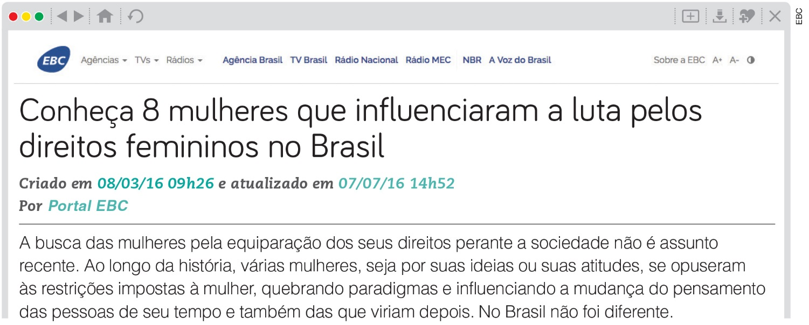
(continua)

(continuação)
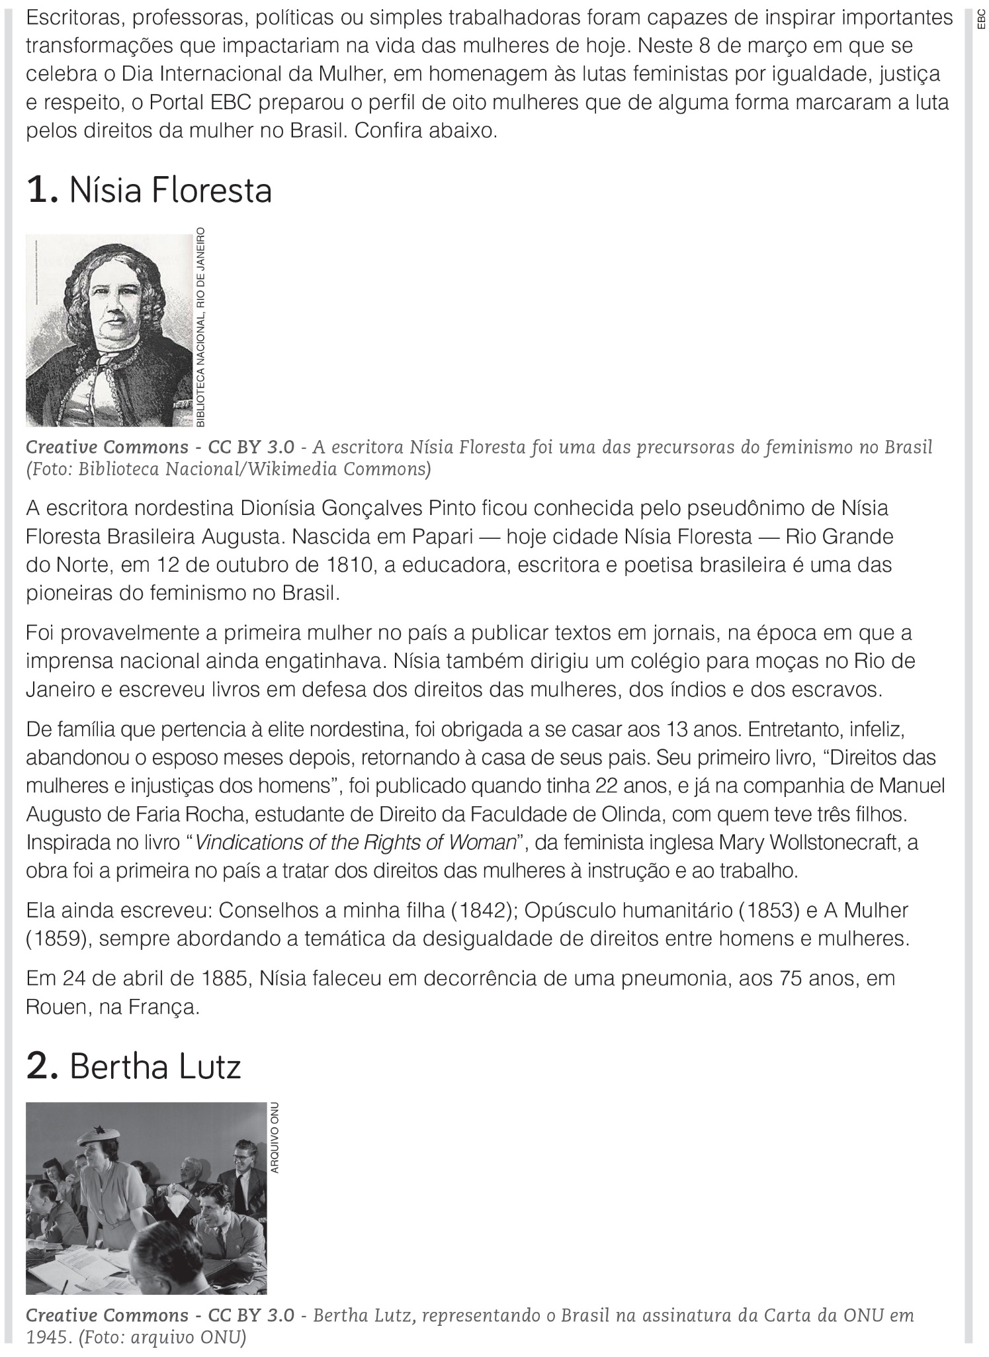
(continua)

(continuação)
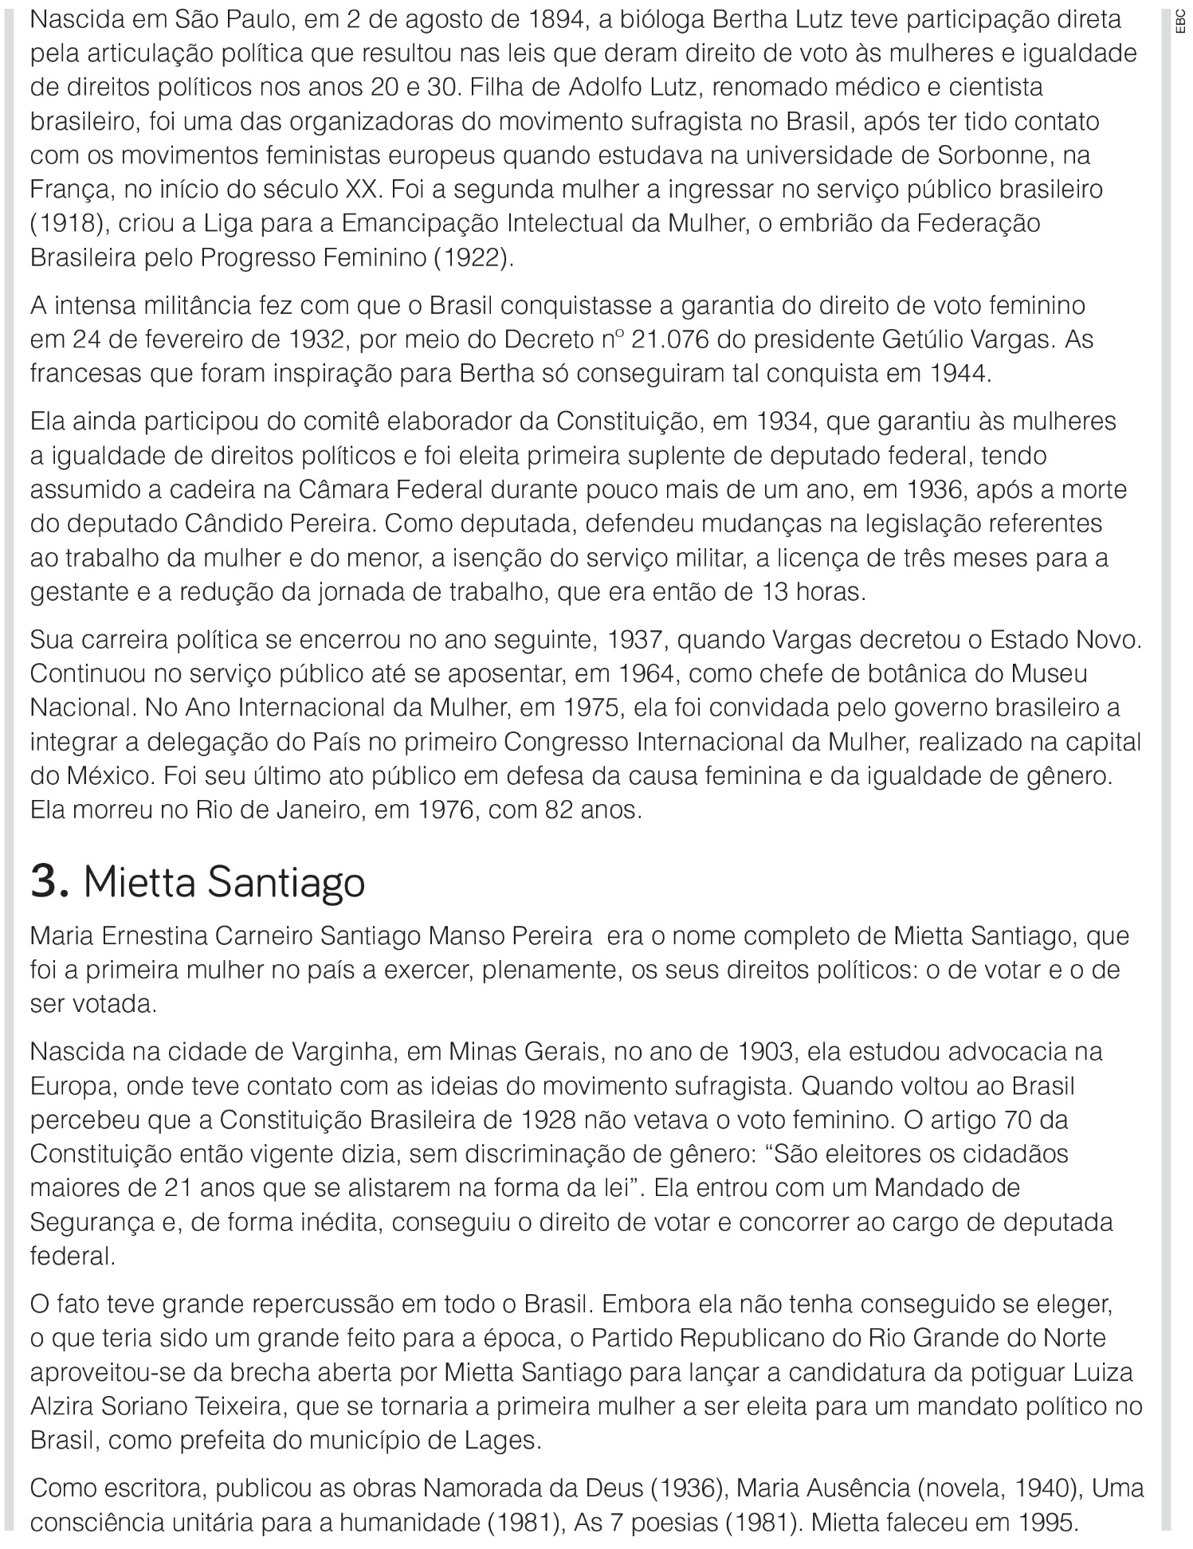
(continua)

(continuação)
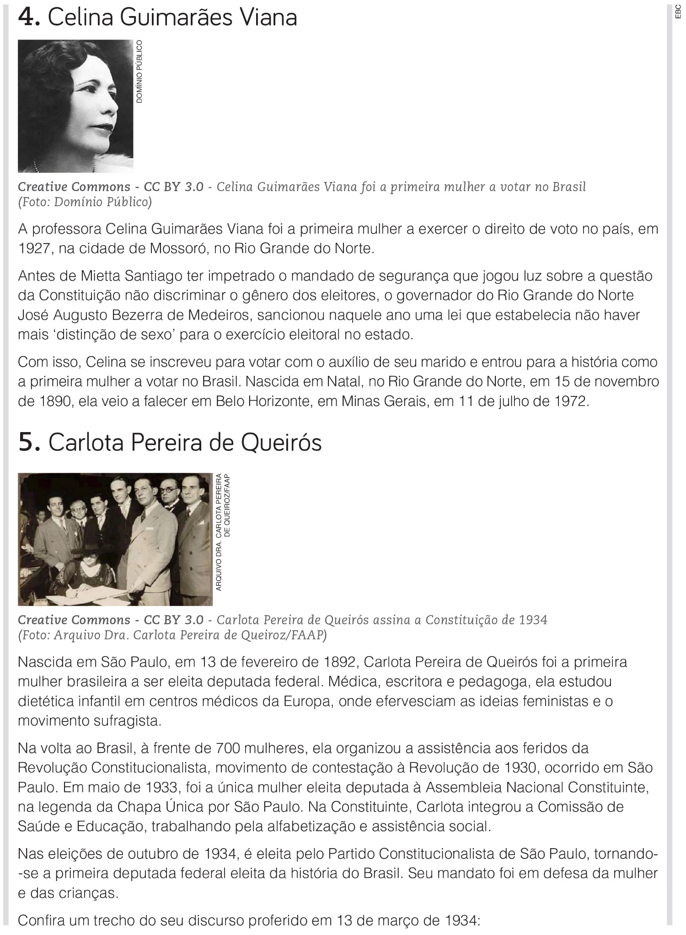
(continua)

(continuação)
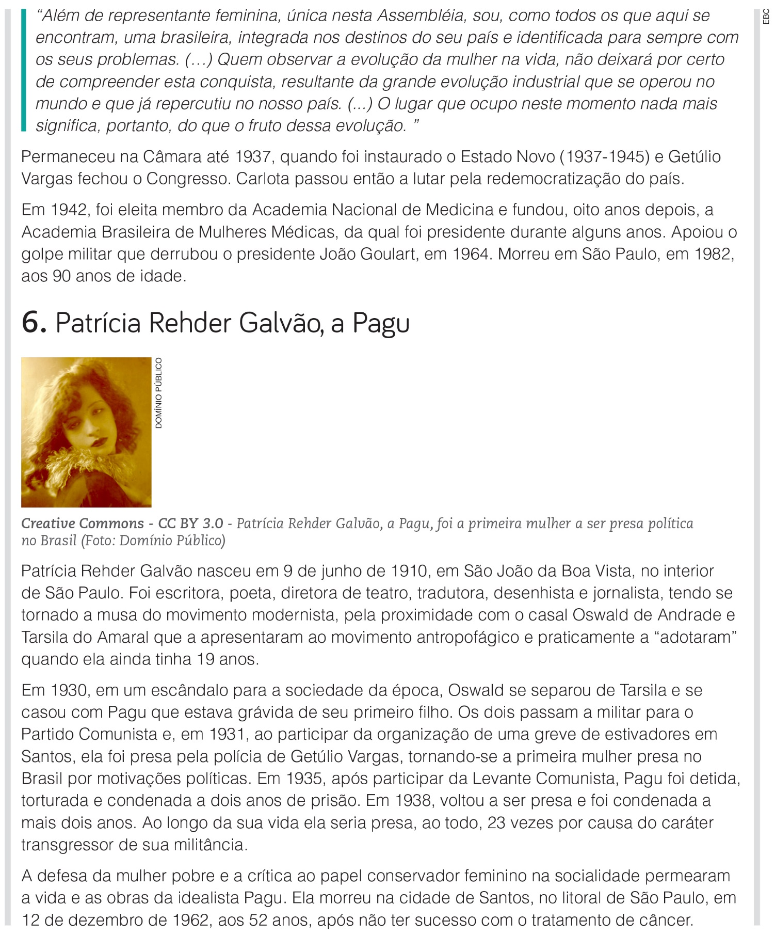
(continua)

(continuação)
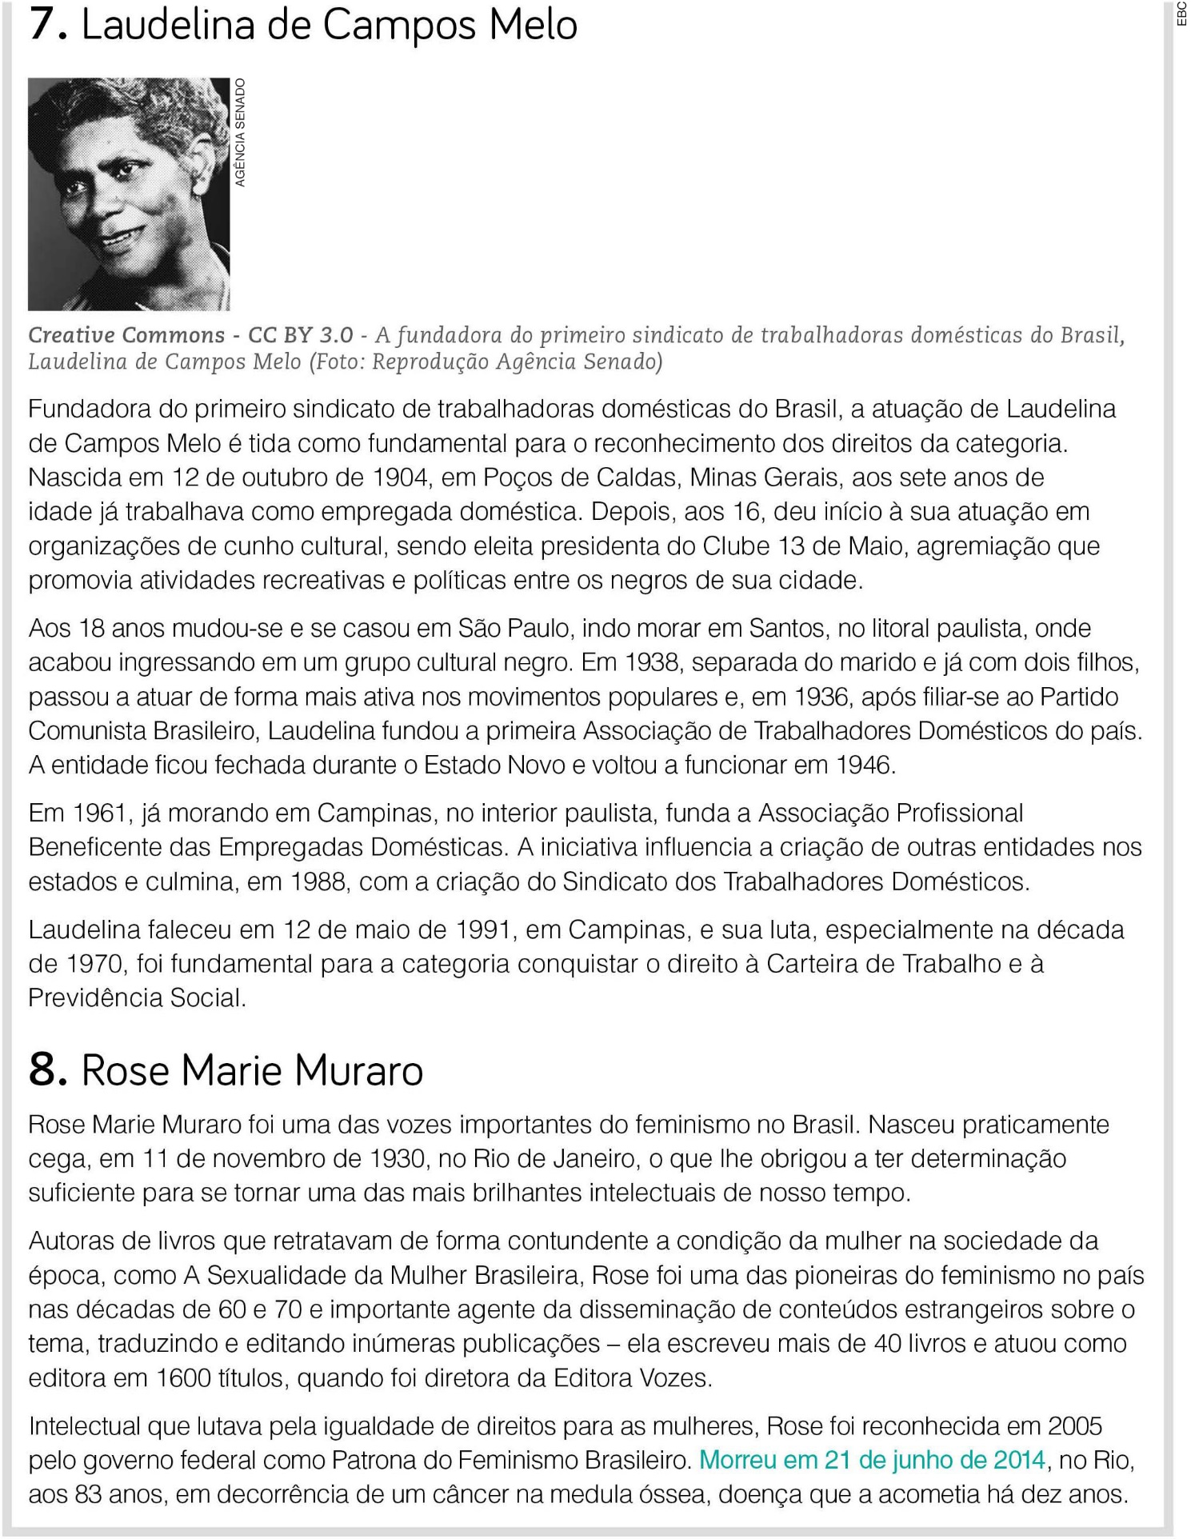
Disponível em: <http://www.ebc.com.br/cidadania/2016/03/feminismo-conheca-mulheres-precursoras-da-luta-pelos-direitos-da-mulher-no-brasil>. Acesso em: 29 ago. 2018.

Após a leitura e discussão das biografias, poderia ser apresentada, de forma mais sistematizada, a proposta do projeto, que enfoca mulheres da região da escola que tenham destaque em algum âmbito, e as etapas do trabalho, que seriam as seguintes: definição de grupos; pesquisa e registro de informações; elaboração da biografia; organização do livro; lançamento e apresentação à comunidade escolar.

Etapa 2: definição de grupos
Consideramos que esta etapa pode ocorrer imediatamente após a apresentação das etapas do projeto.
Sugerimos que avalie o desempenho da turma na produção escrita em Língua Inglesa para definir o tamanho dos grupos.
Se a turma porventura afirmar que não há mulheres de destaque na região, em função dos exemplos muito impactantes apresentados na Etapa 1, recomendamos que você mostre algum exemplo mais próximo a eles, para que vejam que uma pessoa de destaque não é somente uma grande cientista ou uma artista famosa. Valorizar o destaque no cotidiano, de uma líder de algum movimento local ou responsável por algum projeto social, é o foco neste caso. Além disso, optamos pelo termo “região” (mulheres de destaque na região) e não bairro ou cidade, exatamente para que você avalie, no seu contexto, qual é a dimensão territorial necessária para a realização do projeto.

Etapa 3: pesquisa e registro de informações
Sugerimos que avalie, em seu contexto, quanto tempo será necessário, mas certamente é a etapa mais longa do projeto. Também é necessário seu conhecimento da turma para verificar o nível de aprofundamento desejado, bem como os recursos disponíveis para esse fim.
A pesquisa, neste projeto, ocorre em dois momentos. O primeiro deles diz respeito ao acesso e ao levantamento de dados biográficos da personagem feminina escolhida. Caso os nomes das mulheres de destaque na região não surjam espontaneamente, será necessário investigar, com moradores e líderes locais, quais seriam as personagens para participar do projeto. Em seguida, é preciso conseguir a adesão das mulheres selecionadas e convidá-las para uma entrevista. Neste momento, é necessário que cada grupo construa um roteiro de entrevista. Algumas perguntas mais gerais, como local e data de nascimento, devem estar em todos os roteiros, mas há questões que dizem respeito à especificidade do âmbito de atuação da entrevistada. Talvez seja necessário, em função da faixa etária do 7º ano, enfatizar o respeito que todos devem ter com a entrevistada, que está gentilmente aceitando colaborar com um projeto da escola, e que as perguntas devem se ater a aspectos públicos da vida da personagem. A entrevista, caso seja viável e autorizada pela entrevistada, pode ser gravada. Se não for possível, o grupo deve tomar notas cuidadosamente, e sugere-se que mais de um integrante assuma essa responsabilidade, para que haja mais fidedignidade.
O segundo momento da pesquisa diz respeito à busca de uma relação entre a história da personagem e algum aspecto relativo à Geografia humana, especialmente à formação do território e da população brasileira. Por exemplo, se ela é uma imigrante, estabelecer a relação entre a sua história pessoal e os fluxos migratórios da população brasileira; ou se organizou algum tipo de projeto social, verificar a relação entre o problema gerador do projeto e questões econômico-sociais do Brasil no momento da sua criação. É importante que haja uma articulação entre o individual e algum aspecto do contexto socioeconômico. Será necessário, provavelmente, que você encaminhe os grupos para que encontrem essa relação e saibam qual é o assunto que devem pesquisar.
Caso seja viável em sua escola e com suas turmas, sugerimos que a pesquisa se dê tanto em ambiente virtual quanto em materiais impressos. No caso de ambientes virtuais, mesmo que seja possível realizar a pesquisa fora das aulas, seja na escola ou em outros locais com acesso à internet, ainda consideramos importante que haja pelo menos uma aula com a abordagem dos mecanismos e critérios para a pesquisa, como a consulta em fontes confiáveis e a necessidade de evitar sínteses escolares já previamente disponíveis em alguns sites. Caso a entrevista de algum grupo envolva questões que não sejam especificamente brasileiras, como fluxos migratórios do exterior, pode ser avaliada a possibilidade de a pesquisa se dar em fontes em língua inglesa, o que ampliaria a experiência da turma com a leitura nessa língua.
Para registro da pesquisa, podem ser feitas anotações em papel ou em computador, planilhas eletrônicas, tabelas e gráficos, além da gravação ou das anotações da entrevista.

Etapa 4: elaboração da biografia
Com a pesquisa realizada e registrada, os grupos devem elaborar a biografia de sua personagem. Para isso, sugerimos que haja uma aula para aprofundar as características composicionais e estilísticas desse gênero discursivo, que foi trabalhado na Unidade 2.
Recomendamos que a elaboração se inicie em sala, para que haja uma interação entre os grupos e que as dúvidas sejam sanadas. Seria importante reforçar a necessidade de escrita e reescrita, inclusive com a troca entre grupos de suas primeiras versões e comentários críticos dos colegas. O fato de ser publicada em um livro da turma é um ótimo argumento para que o cuidado com a redação seja redobrado.
Avalie a viabilidade de um livro com fotos das mulheres biografadas.
Excetuando-se contextos em que os estudantes tenham estudado a língua inglesa nos anos iniciais do Ensino Fundamental, consideramos que a língua viável para a apresentação de cada texto à turma seja a língua portuguesa. Sugerimos que oriente a turma quanto à organização da apresentação.

Etapa 5: organização do livro
Após a elaboração das biografias, com sua correção e refacção, é necessário organizar o livro. Além de unir o material já elaborado, é preciso escolher o título, definir a capa, elaborar o sumário e redigir uma introdução. Os grupos podem ser reunidos para essas tarefas.

Etapa 6: lançamento e apresentação à comunidade escolar
Com o material pronto, recomendamos que haja uma apresentação à comunidade escolar, com um lançamento do livro. As personagens biografadas devem ser convidadas e ter um lugar de honra no lançamento.
A apresentação requer preparação prévia dos estudantes, conforme o formato a ser escolhido para esse momento.

Cronograma
Apresentamos a sugestão de um cronograma; no entanto, conforme ressaltamos anteriormente, o tempo destinado a cada etapa vai variar em função do seu contexto escolar e da dimensão que você decidir dar ao projeto.

Etapa | Previsão de tempo
1. Apresentação da proposta | 3 aulas
2. Definição de grupos | 1 aula
3. Pesquisa e registro de informações | 2 aulas – orientação para entrevista  2 semanas – entrevistas e análise  2 aulas – orientação para pesquisa  1 mês – pesquisa e registro de informações
4. Elaboração das biografias | 2 semanas
5. Organização do livro | 1 aula – orientação  2 semanas – organização
6. Lançamento e apresentação à comunidade escolar | 1 semana – preparação  1 dia – lançamento e apresentação

Materiais necessários
Serão necessários: papel, caneta, lápis de cor, cartolina, grampeador ou outro recurso para encadernar o livro. Além disso, recomenda-se, se possível, o acesso a equipamentos para gravação em vídeo ou em áudio (pode ser um celular), computadores com acesso à internet e impressora.

Avaliação das aprendizagens
Para avaliar as aprendizagens na realização do projeto, sugerimos a você, professor/a, que considere a possibilidade de realizar a observação e registro de todo o processo e a correção das biografias.
Também é relevante que os estudantes autoavaliem sua participação e seu empenho ao longo do trabalho. Você pode elaborar um roteiro com perguntas que contemplem a aprendizagem e o envolvimento no trabalho, nos moldes dos que estão nas unidades do livro impresso.

Referências bibliográficas para pesquisa
Professor/a, consideramos que as sugestões de bibliografia para pesquisa, neste caso, deveriam dizer respeito ao saber geográfico sobre a formação do território e da população brasileira, com algumas obras clássicas, e sobre a mulher, para seu conhecimento e aprofundamento.

ANDRADE. M. C. A questão do território no Brasil. São Paulo: Hucitec, 1995.
DEL PRIORE, Mary (org.); BASSANEZI, Carla (coord.). História das mulheres no Brasil. São Paulo: Contexto/UNESP, 1997.
FURTADO, C. Formação econômica do Brasil. 34. ed. São Paulo: Companhia das Letras, 2007.

NOVAIS, F. A. (coord.). História da vida privada no Brasil. v. 1, v. 2, v. 3, v. 4. São Paulo: Companhia das Letras, 1997.

PEDRO, J. M.; PINSKY, C. B. Nova história das mulheres no Brasil. São Paulo: Contexto, 2012.

RIBEIRO, D. O povo brasileiro: a formação e o sentido de Brasil. 2. ed. São Paulo: Companhia das Letras, 1995.

SANTOS, M. A urbanização brasileira. São Paulo: Hucitec, 1993.

2.3. Orientações específicas para o bimestre
Nesta seção, apresentamos, a partir dos pressupostos indicados na seção Orientação geral, algumas sugestões sobre a gestão das aulas, sobre o acompanhamento das aprendizagens, sobre as habilidades essenciais para a continuidade dos estudos e sobre práticas recorrentes. Avalie, professor/a, se nossa perspectiva se adéqua a seu contexto escolar.

2.3.1. Gestão das aulas
Neste 1º bimestre, com o início de um novo ano letivo, há mudanças, embora não tão drásticas como as que se dão na passagem dos anos iniciais para os anos finais do Ensino Fundamental, que requerem atenção e acolhimento dos estudantes.
No que diz respeito ao espaço, uma provável mudança de sala de aula requer a reorganização do mural de Língua Inglesa, se isso for viável. Há, na Unidade 2 da coleção impressa, menção explícita ao uso do mural, e este pode ser o momento de sua preparação, caso ainda não esteja organizado. Também no que diz respeito ao espaço, sugerimos que volte a avaliar a possibilidade da organização das carteiras em um grande círculo como prática permanente, especialmente nos momentos das seções Time to think, Think more about it e Pit stop. Também reiteramos a ideia da realização de atividades fora de sala, como uma visita a um estúdio de rádio, à redação de um jornal ou ao estúdio de um canal de televisão, em função do tema da Unidade 1, ou a um museu ou centro cultural com uma exposição que enfoque a questão da mulher, em virtude do tema da Unidade 2.
Quanto ao tempo, reforçamos a importância, especialmente neste 1º bimestre, de iniciar as aulas com uma atividade breve que envolva coletivamente a turma, diminua a dispersão e ative os conhecimentos prévios, antes de passar ao assunto em língua inglesa.
No que diz respeito à gestão da interação, neste momento a realização de atividades em duplas e grupos é uma alternativa pedagógica que costuma ser muito eficaz, pois é relevante para o avanço nas aprendizagens e para o relacionamento entre os estudantes, com o acolhimento ao outro, em especial neste início de ano letivo, pois pode haver a chegada de novos estudantes, tanto vindos de outras escolas como de outras turmas.

2.3.2. Acompanhamento das aprendizagens
Com relação aos procedimentos para o acompanhamento das aprendizagens, sugerimos, para o 1º bimestre, o registro de observação. Como se trata do início da interação entre você e sua turma, essa observação das primeiras semanas de aulas é muito importante para o acompanhamento de todo o ano letivo. É o momento, inclusive, de conhecê-los pelo nome e de iniciar o processo de análise das características de cada um.
É possível que, já nesses primeiros contatos, você consiga identificar os estudantes que requerem mais acompanhamento e possa refletir sobre as estratégias que precisam ser adotadas nesses casos.

2.3.3. Habilidades essenciais para a continuidade dos estudos
Consideramos essenciais para a continuidade dos estudos neste bimestre as seguintes habilidades:

(EF07LI01) Interagir em situações de intercâmbio oral para realizar as atividades em sala de aula, de forma respeitosa e colaborativa, trocando ideias e engajando-se em brincadeiras e jogos.
(EF07LI03) Mobilizar conhecimentos prévios para compreender texto oral.
(EF07LI09) Selecionar, em um texto, a informação desejada como objetivo de leitura.
(EF07LI12) Planejar a escrita de textos em função do contexto (público, finalidade, layout e suporte).

2.3.4. Práticas recorrentes
Para o 7º ano, conforme dissemos na Orientação geral, nossa proposta é a recorrência de práticas envolvendo jogos e brincadeiras, rodas de conversa e pesquisas.
Com relação a jogos e brincadeiras, sugerimos um quebra-cabeças (puzzle) de frases no passado ou com grupos nominais. Quanto às rodas de conversa, recomendamos, em função do tema das Unidades 1 e 2, “Meios de comunicação digitais: aliados ou inimigos?” e “Machismo e violência contra a mulher”. Para pesquisa, temas interessantes a serem pesquisados em materiais em língua inglesa são “Revistas e jornais de países de língua inglesa” e “Mulheres que mudaram o mundo”.

2.4. Sugestões de fontes de pesquisa
Professor/a, além das inúmeras sugestões de leitura para seu aprofundamento presentes no Manual do Professor impresso, indicamos, a seguir, outras recomendações de materiais que podem ser usados nas aulas ou para consulta. Alguns deles são para uso e consulta dos estudantes.

Sites
English 4 kids. Disponível em: <http://www.english-4kids.com/>. Acesso em: 9 ago. 2018.

UN. United Nations Women. Disponível em: <http://www.unwomen.org/en>. Acesso em: 9 ago. 2018.

Filmes e vídeos
What Really Happened – Votes for Women Television (Full Length). Disponível em: <https://www.nzonscreen.com/title/votes-for-women-what-really-happened-2012>. Acesso em: 29 ago. 2018.

Jornais, revistas e artigos
Kids News. News for kids. Disponível em: <https://www.heraldsun.com.au/kids-news/news>. Acesso em: 29 ago. 2018.

Kids Post. Disponível em: <https://www.washingtonpost.com/lifestyle/kidspost/?utm_term=.51013053ee5c>. Acesso em: 29 ago. 2018.

Kiwi Kids News. Disponível em: <https://www.kiwikidsnewsltd.co.nz/>. Acesso em: 29 ago. 2018.

Teaching Kids News. Disponível em: <http://teachingkidsnews.com/>. Acesso em: 29 ago. 2018.

Teen Kids News. Disponível em: <https://teenkidsnews.com/>. Acesso em: 29 ago. 2018.

